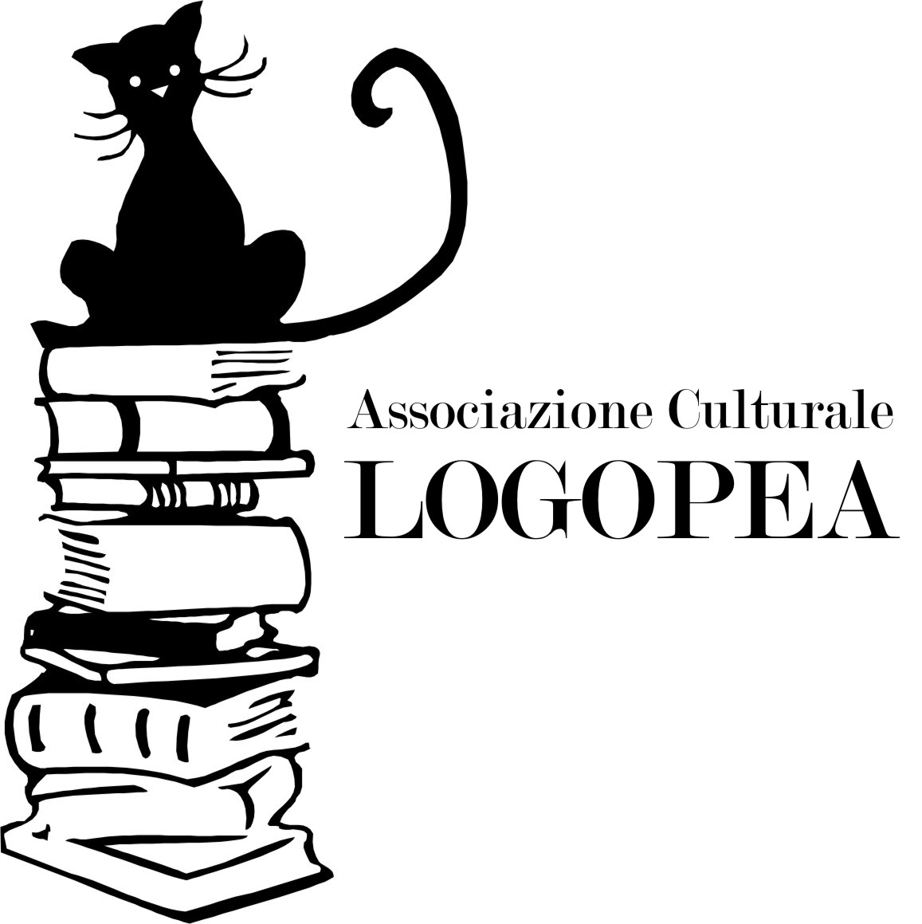
Comune di
Conza della Campania
Pro Loco “Compsa”

Premio Nazionale di Poesia e Narrativa "Città di Conza della Campania"
V edizione 2019
Regolamento

1. L'Associazione Culturale "Logopea", con il patrocinio del Comune di Conza della Campania, della Pro Loco “Compsa”, della Pro Loco Alta Irpinia, e con il patrocinio morale dell’Unpli Campania, indice la V edizione del Premio Nazionale di Poesia e Narrativa "Città di Conza della Campania". Il Premio si propone, nelle sue finalità, l'intento di promuovere il pensiero e l'azione creativa delle realtà del territorio conzano e nazionale, con il confronto lessicale, stilistico, estetico delle varie tendenze nella società del post-moderno.

2. Possono concorrere liberamente tutti coloro che siano in possesso di almeno uno dei seguenti requisiti:
- cittadinanza italiana;
- residenza o domicilio in Italia.

3. Il Premio è articolato in tre sezioni, tutte in lingua italiana (sono esclusi i dialetti):
A) libro edito di poesia
B) poesia edita o inedita a tema libero
C) racconto breve edito o inedito a tema libero

4. Sezione A (adulti) – Si concorre inviando un solo libro edito di poesia a partire dal 2010, in 4 copie cartacee, tramite posta ordinaria. Allegare, in un foglio a parte, i dati anagrafici dell’autore (nome, cognome, indirizzo, e-mail, numero di telefono).

5. Sezione B (adulti) – Si concorre inviando un massimo di tre poesie edite o inedite a tema libero, di lunghezza non superiore ai 50 versi. I componimenti dovranno essere anonimi, spediti tramite e-mail, in formato word, alla Segreteria del Premio (premiodiconza@yahoo.it). Allegare, in un file a parte, i dati anagrafici dell'autore (nome, cognome, indirizzo, e-mail, numero di telefono) e la seguente dichiarazione di responsabilità in calce al file: "Io sottoscritto affermo che i testi delle liriche in oggetto sono originali e di mia assoluta paternità. In fede di ciò (nome, cognome)".

6. Sezione C (adulti) – Si concorre inviando un solo racconto breve edito o inedito a tema libero, di lunghezza non superiore alle cinque cartelle/pagine (carattere: Times New Roman; corpo: 12; max totale caratteri: 13500). I componimenti dovranno essere anonimi, spediti tramite e-mail, in formato word, alla Segreteria del Premio (premiodiconza@yahoo.it). Allegare, in un file a parte, i dati anagrafici dell'autore (nome, cognome, indirizzo, e-mail, numero di telefono) e la seguente dichiarazione di responsabilità in calce al file: "Io sottoscritto affermo che il testo del racconto in oggetto è originale e di mia assoluta paternità. In fede di ciò (nome, cognome)".

7. I volumi poetici presentati in forma cartacea (mezzo posta) dovranno essere spediti alla Segreteria del Concorso (Premio Città di Conza della Campania - Via G. di Guglielmo, 24 - 83040 - Conza della Campania - AV). È previsto un contributo per le Spese di Segreteria, pari a 20 euro per la sezione A (libro edito di poesia) e 15 euro per le sezioni B (poesia edita o inedita a tema libero) e C (racconto breve edito o inedito a tema libero). È possibile partecipare a più di una sezione (due sezioni: 25 euro; tre sezioni: 30 euro). L'invio prevede, oltre alle opere (con indicazione della sezione a cui si intende partecipare), la ricevuta attestante il versamento effettuato tramite ricarica sulla carta PostePay N° 4023 6006 5937 8790, intestata a Davide Cuorvo (C.F. = CRVDVD92T07G813F); oppure tramite bonifico bancario - IBAN: IT08W0538785800000001436286, intestato a Davide Cuorvo, causale: "Premio di Poesia e Narrativa Città di Conza della Campania" (sempre con ricevuta attestante l’effettuato bonifico). Il termine per l'invio delle opere è fissato entro il 31 maggio 2019. Farà fede il timbro postale o la data di invio presente nella e-mail.

8. La giuria, il cui operato è insindacabile, sarà composta dai Poeti e Scrittori: Giampiero Neri, Wanda Marasco, Franco Arminio, Maria Grazia Calandrone, Armando Saveriano, Eugenio Lucrezi, Davide Cuorvo, Eleonora Rimolo, Alessandro Di Napoli, Gennaro Iannarone, Carmina Esposito e dalle giornaliste Floriana Guerriero e Flavia Balsamo. Sarà stilata una rosa di sei finalisti per le sezioni A e B. I primi tre classificati saranno resi noti nel corso della serata di Premiazione. I tre non rientranti nei primi posti saranno automaticamente classificati al quarto posto. Per la sezione C saranno designati esclusivamente i primi tre premi. La Cerimonia di Premiazione si terrà sabato 28 settembre 2019. In caso di imprevisti, la nuova data sarà comunicata agli interessati in tempo utile. Avrà luogo presso la Sala Consiliare del Comune di Conza della Campania. Per ogni controversia è competente il Foro di Avellino.

9. Per la sezione A i premi in palio consistono in:
- 1° classificato: assegno bancario di €1000,00; targa personalizzata; diploma con giudizio di merito.
- 2° classificato: intervista presso RadioConza 8.0; targa personalizzata; diploma con giudizio di merito.
- 3° classificato: artistico cadeau; targa personalizzata; diploma con giudizio di merito.
- 4° classificati: specchio artistico personalizzato; diploma con giudizio di merito.
- Premi Speciali intitolati ad illustri Letterati: medaglia personalizzata; attestato con giudizio di merito.
- Menzioni d’onore: attestato con giudizio di merito; volumi e riviste.

10. Per la sezione B i premi in palio consistono in:
- 1° classificato: assegno bancario di €500,00; targa personalizzata; diploma con giudizio di merito.
- 2° classificato: pubblicazione testi sulla prestigiosa rivista online “Atelier”; targa personalizzata; diploma con giudizio di merito.
- 3° classificato: artistico cadeau; targa personalizzata; diploma con giudizio di merito.
- 4° classificati: specchio artistico personalizzato; diploma con giudizio di merito.
- Premi Speciali intitolati ad illustri Letterati: medaglia personalizzata; attestato con giudizio di merito.
- Menzioni d’onore: attestato con giudizio di merito; volumi e riviste.

11. Per la sezione C i premi in palio consistono in:
- 1° classificato: assegno bancario di €300,00; targa personalizzata; diploma con giudizio di merito.
- 2° classificato: intervista presso RadioConza 8.0; targa personalizzata; diploma con giudizio di merito.
- 3° classificato: artistico cadeau; targa personalizzata; diploma con giudizio di merito.
- Premi Speciali intitolati ad illustri Letterati: medaglia personalizzata; attestato con giudizio di merito.
- Menzione d’onore: attestato con giudizio di merito; volumi e riviste.

12. L’Organizzazione del Premio conferisce ulteriori assegnazioni di particolare riguardo a quelle personalità che si sono distinte non soltanto per la dedizione all’arte letteraria, ma anche in ambiti artistici, scientifici e sociali di rilevanza: LAURO D’ORO, LAURO D’ARGENTO, LAURO DI BRONZO. Sotto il contrassegno del celebre motto di Cicerone “HONOS ALIT ARTES” i premiati si aggiudicheranno una simbolica coroncina di alloro, accompagnata da una raffinata pergamena con Giudizio di Merito. Sarà inoltre consegnato un prestigioso premio alla Cultura.

13. I premi in denaro dovranno essere ritirati personalmente dagli autori, esclusivamente nella data della Cerimonia di Premiazione, pena la decadenza degli stessi. L'Organizzazione non spedisce i premi non ritirati.

14. L'Organizzazione, al termine della Cerimonia di Premiazione, offre ospitalità gratuita (pernottamento), nell’ambito del territorio conzano, ai primi classificati delle sezioni A, B e C.

15. Gli esiti saranno pubblicati, per ogni riscontro ed evidenza, sul sito ufficiale del Premio (https://www.facebook.com/Premio-Nazionale-di-Poesia-Citt%C3%A0-di-Conza-della-Campania-303459383111395/?fref=ts). Tutti i concorrenti riceveranno, tramite comunicazione mail, il Verbale di Giuria con i relativi risultati (in tempo utile). Per info si può contattare la Segreteria al numero 3291088569, oppure via mail (premiodiconza@yahoo.it). Si ricorda che il termine per l’invio del materiale è fissato entro e non oltre il 31 maggio 2019 (fa fede il timbro postale o la data di invio presente nella e-mail).

16. I candidati sono pregati di leggere attentamente le norme del presente bando: l’Organizzazione non risponde di qualsiasi erronea interpretazione delle stesse. La partecipazione al Premio implica la piena e incondizionata accettazione di questo regolamento e la divulgazione del proprio nome, cognome e premio vinto su qualsiasi pubblicazione. Per l’iscrizione non si accettano pseudonimi, nomi di fantasia o diversi dalla reale identità dell’autore, previa invalidazione dell’iscrizione senza restituzione dei lavori inviati e della quota versata. L’Organizzazione attraverso la presente adesione acquisisce implicitamente il diritto di pubblicare liberamente e gratuitamente tutti i componimenti ritenuti idonei.

17. Tutela dei dati personali. Ai sensi dell’art. 13 del D.Lgs. 196/2003 "Codice in materia di protezione dei dati personali", l’Associazione Culturale “Logopea” dichiara che i dati forniti dai partecipanti al Concorso saranno trattati ai sensi di legge e secondo principi di correttezza, liceità e trasparenza e di tutela della riservatezza e dei diritti del fornitore. I medesimi dati verranno trattati e diffusi per le seguenti finalità: gestione del premio, invio di bandi e/o altro materiale ed informazioni, pubblicazione e/o divulgazione, anche con strumenti informatici, delle opere unitamente al nome, cognome e luogo di provenienza dell’autore. Il titolare del trattamento è l’Associazione Culturale “Logopea”, con sede legale in Avellino alla via Morelli e Silvati (c/o il Centro Sociale Samantha Della Porta) a cui l’interessato potrà rivolgersi per far valere i suoi diritti in ordine ai dati raccolti, così come previsto dagli art. 7, 8, 9, 10 e 11 del D.Lgs. 196/2003. Con l'invio dei materiali letterari partecipanti al concorso l'interessato acconsente al trattamento dei dati personali ai sensi dell’art. 13 del D.Lgs. 196/2003 e presta il suo consenso al trattamento ed alla diffusione dei dati per i fini sopra indicati.

